Sistemas Operativos
Practica 2- Sistema de votación multiproceso
Javier Santamaria y Shaofan Xu

Apartado C: Protección de Zonas Críticas y Gestión de Señales
Para que el sistema no falle por problemas de concurrencia ni pierda señales por el camino, he protegido las zonas críticas del código de cuatro formas:
- Bloqueo inicial de señales: Antes de entrar al bucle principal, creo una máscara con SIGUSR1, SIGUSR2 y SIGALRM y la aplico usando sigprocmask. Así me aseguro de que, si llega una señal justo cuando estoy leyendo o escribiendo en un fichero compartido, esta se quede pendiente y no me rompa la ejecución a medias.
- Control de interrupciones (EINTR): Al mezclar semáforos y señales, pasaba que a veces la llamada a sem_wait() se interrumpía por la llegada de una señal antes de haber conseguido el semáforo. Para evitar que el código siga adelante asumiendo que tiene el recurso (lo que corrompería todo), he metido las peticiones en un bucle: while (sem_wait(...) == -1 && errno == EINTR);. Así, si una señal despierta al proceso por error, este vuelve a intentar coger el semáforo automáticamente.
- Espera pasiva con sigsuspend: Para cumplir con el enunciado y no freír la CPU con esperas activas, cuando el minero no está minando, ni votando, ni gestionando la victoria, lo pongo a dormir llamando a sigsuspend(&mask_empty). Esto vacía la máscara de bloqueos temporalmente y deja al proceso suspendido hasta que llega una señal que lo despierta para la siguiente fase.
- Evitar deadlocks en los hilos: Durante las pruebas me di cuenta de que si un proceso estaba bloqueado en el pthread_join esperando a sus hilos y otro minero ganaba la ronda, el proceso bloqueado no podía recibir la señal SIGUSR2 para ir a votar (se quedaba colgado). Lo he solucionado desbloqueando las señales con SIG_UNBLOCK justo antes del join y volviéndolas a bloquear después. De esta forma, la orden de votación entra sin problemas, los hilos abortan su ejecución y el programa no se atasca.
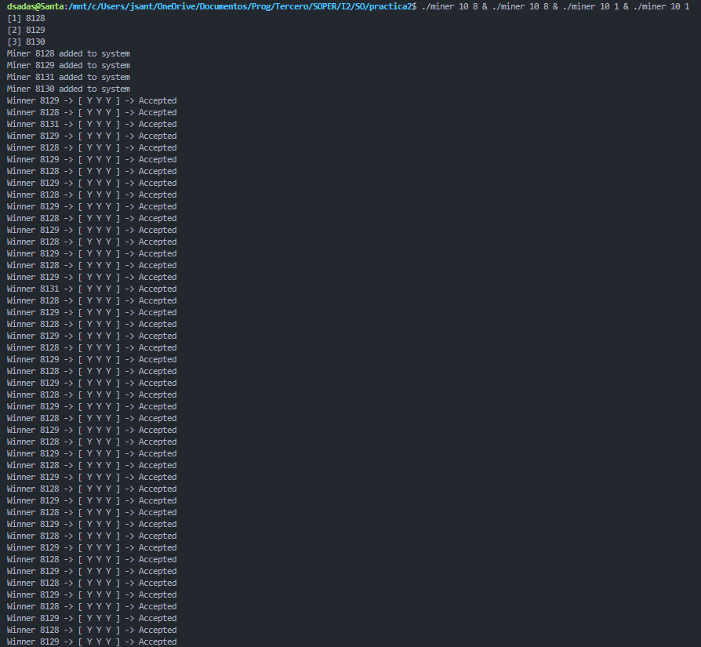
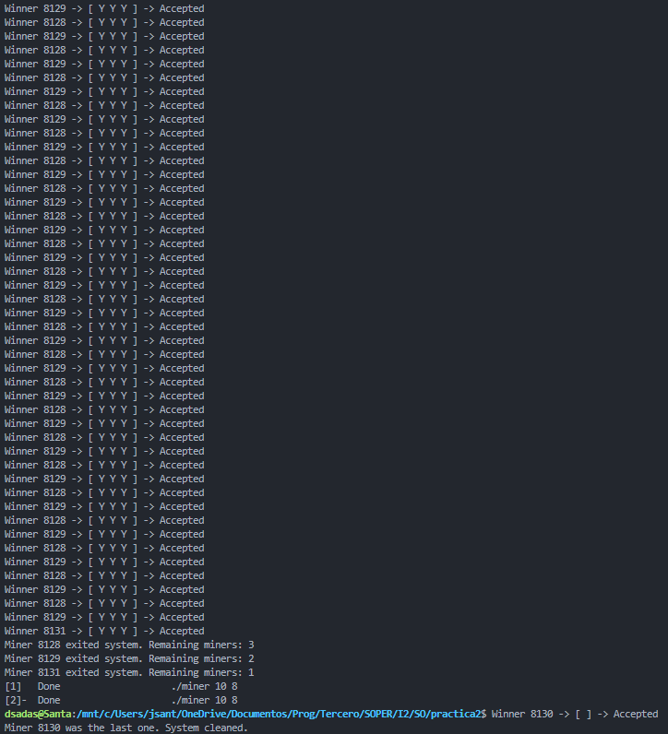
Figura 1: Ejecución de 4 mineros simultáneos durante 10 segundos. Se lanzaron dos procesos con 8 hilos y dos procesos con 1 hilo. Como se observa en las líneas de 'Winner', los PIDs correspondientes a los procesos con 8 hilos acaparan la inmensa mayoría de las victorias en las rondas, demostrando que un mayor número de hilos permite explorar el espacio de hashes (Proof of Work) de forma mucho más rápida y eficiente, ganando la condición de carrera por el semáforo sem_winner

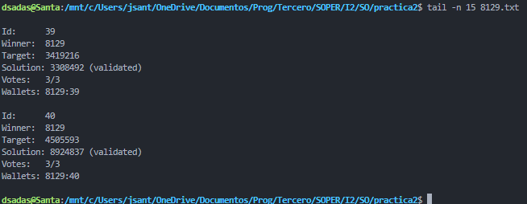
Figura 2: Registro de victorias generado por el proceso 8129. Como se puede observar, el minero ha registrado correctamente el 'Target' y la 'Solution' de cada ronda, contabilizando los votos a favor (Y) de los demás procesos. El campo 'Wallets' demuestra que el incremento de monedas locales se gestiona de forma segura tras la validación de la red.
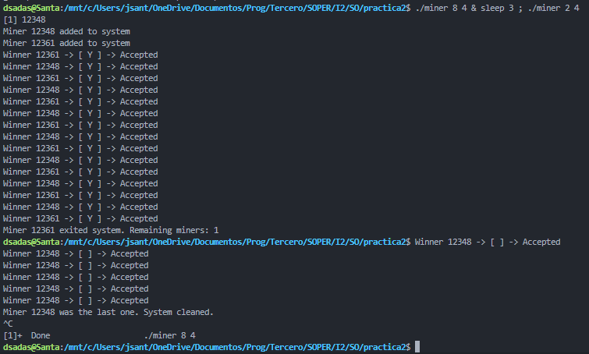
La ejecución demuestra que el sistema es totalmente robusto y no sufre deadlocks:
- Ambos procesos se registran correctamente y logran votar de forma concurrente ([ Y ] -> Accepted).
- Cuando el minero de 2 segundos agota su alarma, sale de forma ordenada, actualiza el contador de procesos restantes y libera sus recursos sin interrumpir al otro.
- El minero de 8 segundos detecta inmediatamente que se ha quedado solo (0 votos esperados). En lugar de quedarse colgado esperando un SIGUSR2 que nunca llegará, el sistema sigue funcionando y auto-aprueba las rondas ([ ] -> Accepted).
- Al expirar el tiempo del último minero, este detecta que es el único que queda en el sistema y se encarga de ejecutar los sem_unlink y eliminar los ficheros .tgt, .pid y .txt, dejando el entorno completamente limpio (System cleaned) y evitando fugas de memoria en el sistema operativo.

